新 书 推 荐

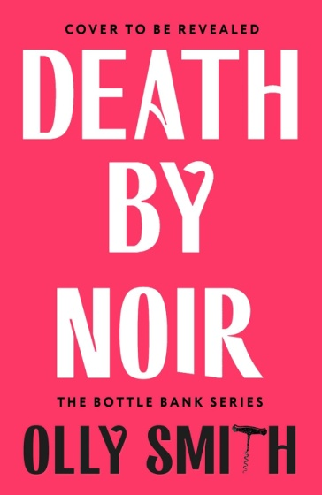
中文书名：《醇酿命案》
英文书名：Death by Noir
作者：Olly Smith
出版社：Baskerville
代理公司：RML/ANA/Winney
页数：320页
出版时间：2026年6月
代理地区：中国大陆、台湾
审读资料：电子稿
类型：侦探推理小说

内容简介：

萨塞克斯郡的刘易斯小镇以一年一度的“篝火之夜”庆典而闻名，性情古怪的巴克利·弗林特（Barclay Flint）在这里经营着一家名为“酒瓶银行”（The Bottle Bank）的酒铺。他能从一杯葡萄酒中品味出万花筒般的缤纷世界——而且他很乐意引诱你一同领略这其中的魅力。

平日里，巴克莱乐此不疲地为顾客寻觅他们梦中美酒。然而，当他艰难经营着一座可再生葡萄园的朋友维克多·克劳肖（Victor Crawshaw）失踪后，巴克莱变成了嫌疑人。为了破案并洗清自己的冤屈，他必须运用自己品酒探案的独门绝技。随着小镇标志性的“篝火之夜”焰火庆典进入倒计时，恐怕将要爆炸的，就不只是烟花了……

《醇酿命案》（Death by Noir）是《酒瓶银行谜案》（The Bottle Bank Mysteries）系列小说的开篇之作，该系列既令人感到惊艳，又有人情味，由英国广受欢迎的美酒专家奥利·史密斯（Olly Smith）创作。

作者简介：


奥利·史密斯（Olly Smith）是英国最受欢迎的美酒专家之一，19年来一直担任BBC One的《周六厨房秀》（Saturday Kitchen）的葡萄酒品鉴主持人。他拥有编剧背景，曾长期担任《每日邮报》（Daily Mail）和《星期日邮报》（Mail on Sunday）的葡萄酒专栏作家，并在P&O邮轮公司船队中成功开设了六家备受赞誉的“玻璃屋”（Glass House）葡萄酒吧。他在葡萄酒行业和编剧领域都获得过众多奖项。他还频频现身黄金时段电视节目，如《名人知识竞赛》（House of Games）、《名人智力竞赛》（Celebrity Mastermind）和《幸运之轮》（The Wheel），他的声音也经常出现在BBC广播电台的节目中。

感谢您的阅读！
请将反馈信息发至：版权负责人
Email：Rights@nurnberg.com.cn
安德鲁·纳伯格联合国际有限公司北京代表处
北京市海淀区中关村大街甲59号中国人民大学文化大厦1705室, 邮编：100872
电话：010-82504106, 传真：010-82504200
公司网址：http://www.nurnberg.com.cn
书目下载：http://www.nurnberg.com.cn/booklist_zh/list.aspx
书讯浏览：http://www.nurnberg.com.cn/book/book.aspx
视频推荐：http://www.nurnberg.com.cn/video/video.aspx
豆瓣小站：http://site.douban.com/110577/
新浪微博：安德鲁纳伯格公司的微博_微博 (weibo.com)
微信订阅号：ANABJ2002


